Menus Restaurant Scolaire d’Oradour-sur-Glane
Mois de MARS 2026
Cantine scolaire et Centre de loisirs

Lundi 02 mars | Mardi 03 mars | Mercredi 04 mars | Jeudi 05 mars | Vendredi 06 mars
Sardines à la tomate  Emincé de veau poêlé    Pommes de terre sautées  Yaourt vanille au lait entier bio   | Blé au maïs, poivrons et oeufs    Boules de bœuf sauce forestière  Haricots verts bio  Edam  Pomme golden   | Betteraves vinaigrette  Rôti de porc    Pennes bio au beurre  Tomme blanche  Liégeois au chocolat   | Menu végétarien  Potage de légumes tendance bio    Croq fromage  Carottes à la crème bio  Flan vanille au caramel bio | Chou blanc et carottes vinaigrette  Blanquette de poisson    Riz pilaf  Cantal    Fruit de saison bio

Lundi 09 mars | Mardi 10 mars | Mercredi 11 mars | Jeudi 12 mars | Vendredi 13 mars
Piémontaise maison  Emincé de boeuf thaï    Carottes persillées bio    Poire   | Potage Crécy aux carottes    Tajine de poulet    Semoule au beurre  Camembert  Fromage blanc au miel   | Céleri rémoulade  Chipolatas grillées    Poëlée paysanne  Yaourt nature bio   | Menu végétarien  Salade waldorf, céleri pommes noix mayonnaise  Curry de butternut aux lentilles et riz    Emmental  Crème dessert vanille   | Brocolis mimosa    Beignet de poisson blanc  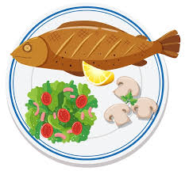  Coquillettes bio au beurre  Mini chavroux  Banane bio  

Lundi 16 mars | Mardi 17 mars | Mercredi 18 mars | Jeudi 19 mars | Vendredi 20 mars
MENU MARS BLEU  Salade au bleu et noix    Cordon bleu  Purée de vitelottes aux éclats d’amandes et poêlée sylvestre    Fromage blanc aux myrtilles   | Potage de légumes    Rôti de veau au jus    Haricots verts au beurre    Fromage frais aux fruits   | Céleri carottes râpées sauce mayonnaise    Macaroni bolognaise au fromage    Féculent du jour  Compote de fruits   | Repas végétarien  Betteraves vinaigrette    Bouchée au riz haricots rouges et poivrons    Pommes de terre rissolées    Tartare nature  Fruit de saison bio   | Pâté de campagne et rillettes    Sauté de porc au curry    Riz pilaf  Comte  Fruit de saison bio  

Lundi 23 mars | Mardi 24 mars | Mercredi 25 mars | Jeudi 26 mars | Vendredi 27 mars
Menu végétarien  Batavia à la mimolette    Nuggets de blé végétarien  Purée pommes de terre et potiron    Flan pâtissier   | Carottes râpées au citron bio    Aiguillettes de poulet à la crème  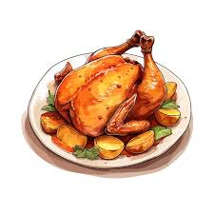  Pommes de terre grenailles fleur sel et thym    Cantadou ail et fines herbes  Salade de fruits exotiques bio   | Radis au beurre  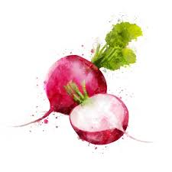  Jambon grillé persillade    Printanière de légumes    Tartare  Flamby vanille caramel   | Cœurs de palmiers au surimi  Emincé de bœuf    Pennes bio au beurre  Fromage blanc    Spéculos   | Salade à la piémontaise    Dos de colin pané    Gratin de brocolis  Kiri  Banane bio  
Lundi 30 mars | Mardi 31 mars | Mercredi 1er avril   | Jeudi 02 avril | Vendredi 03 avril
Cèleri rave sauce vinaigrette  Haut de cuisse de poulet grillé  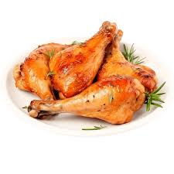  Semoule bio    Fromage blanc coulis de fruits de rouges   | Potage de légumes    Cœur de filet de merlu blanc    Riz créole bio    Yaourt aromatisé  Fruit de saison | Pâté de campagne et rillettes  Saucisse de Strasbourg    Brunoise de légumes  Chanteneige bio  Fruit de saison bio   | Menu végétarien  Salade de pommes de terre au thon  Flan de pâtes et petits légumes    Légumes du jour  Yaourt nature au soja  Cake aux pommes et aux raisins   | Chou rouge à l’emmental    Paleron de bœuf braisé    Ecrasé de pommes de terre à la ciboulette    Fruit de saison bio  

